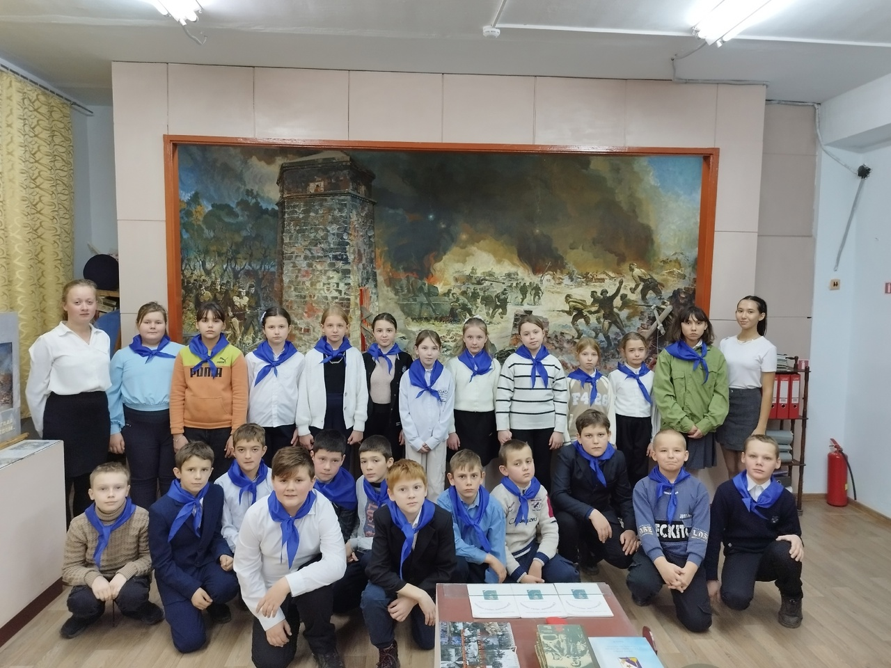 15 февраля - 35 лет со дня вывода советских войск из Афганистана. День памяти о россиянах, исполнявших служебный долг за пределами Отечества.

15 февраля 1989 года завершился [вывод советских войск из Афганистана](https://www.calend.ru/events/4683/). Памятная дата установлена, чтобы напомнить об этом событии и всех советских военнослужащих, кто в условиях сложной обстановки в Афганистане стойко и мужественно противостояли злым силам.

15 февраля 2024 года соколята МОУ «Просторненская школа имени Ивана Яцуненко» под руководством Сухоруковой Аллы Александровны посетили Музее боевой и трудовой славы села Светлое МОУ «Светловская школа». Ребята внимательно рассмотрели экспонаты экспозиции «Афганистан – незаживающая рана», прослушали экскурсии «Их именами названы улицы»,«Диорама «Бой в селе Светлое»».